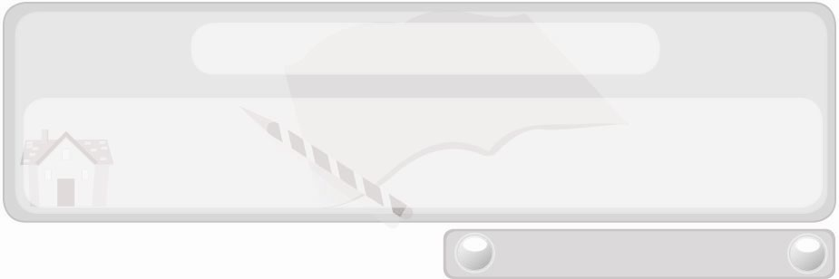
หน่วยการเรียนรู้ที่ 1 งานบ้าน
แผนการจัดการเรียนรู้ที่ 2
หลักการดูแลรักษาสมบัติภายในบ้าน
ชั้นประถมศึกษาปีที่ 6 เวลา 1 ชั่วโมง

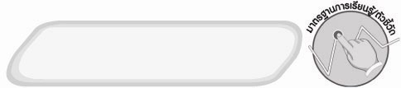
มาตรฐานการเรียนรู้/ตัวชี้วัด

มาตรฐานการเรียนรู้
ง 1.1 เข้าใจการทำงาน มีความคิดสร้างสรรค์ มีทักษะกระบวนการทำงาน ทักษะการจัดการ ทักษะกระบวนการแก้ปัญหา ทักษะการทำงานร่วมกัน และทักษะการแสวงหาความรู้ มีคุณธรรม และลักษณะนิสัยในการทำงาน มีจิตสำนึกในการใช้พลังงาน ทรัพยากร และสิ่งแวดล้อม เพื่อการดำรงชีวิต และครอบครัว
ตัวชี้วัด
ง 1.1 ป.6/1 อภิปรายแนวทางในการทำงานและปรับปรุงการทำงานแต่ละขั้นตอน

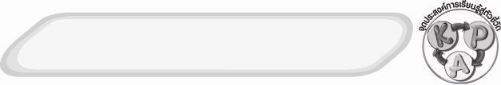
จุดประสงค์การเรียนรู้สู่ตัวชี้วัด
1. สรุปหลักการดูแลรักษาสมบัติภายในบ้านลงในแผนภาพ (K)
2. ใช้หลักการดูแลรักษาสมบัติภายในบ้านอย่างถูกต้องเหมาะสม (P)
3. เห็นความสำคัญของการใช้หลักการดูแลรักษาสมบัติภายในบ้าน (A)
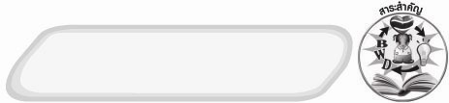
สาระสำคัญ

หลักการสำคัญในการดูแลรักษาสมบัติภายในบ้าน คือ ใช้อย่างระมัดระวัง ทำความสะอาดเป็นประจำ
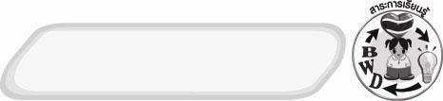
สาระการเรียนรู้

 หลักการดูแลรักษาสมบัติภายในบ้าน


คุณลักษณะอันพึงประสงค์

มุ่งมั่นในการทำงาน
ตัวชี้วัดที่ 6.1 ตั้งใจและรับผิดชอบในการปฏิบัติหน้าที่การงาน

สมรรถนะสำคัญของผู้เรียน

ความสามารถในการใช้ทักษะชีวิต


ชิ้นงานหรือภาระงาน (หลักฐาน ร่องรอยแสดงความรู้)
 แผนภาพหลักการดูแลรักษาสมบัติภายในบ้าน

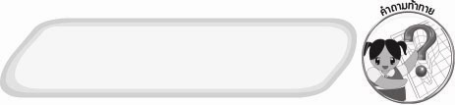
คำถามท้าทาย
 ถ้าไม่มีคู่มือการใช้เครื่องใช้ไฟฟ้าจะศึกษาวิธีใช้งานได้อย่างไร
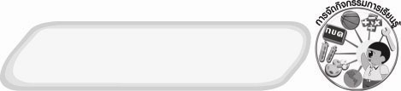
การจัดกิจกรรมการเรียนรู้

1. ครูอ่านสถานการณ์ต่อไปนี้ให้นักเรียนฟัง


สถานการณ์ที่ 1
สถานการณ์ที่ 2
นาวีพบเก้าอี้ไม้ชำรุดแต่ไม่ซ่อมแซม แล้วไปซื้อเก้าอี้ตัวใหม่มาใช้แทน
อาทรพบเก้าอี้ไม้ชำรุดแล้วรีบซ่อมแซมทันทีที่พบ จึงนำมาใช้ได้อีกครั้ง
 เมื่อพบเก้าอี้ไม้ชำรุดนาวีทำอย่างไร (ตัวอย่างคำตอบ ไม่ซ่อมแซมแล้วซื้อเก้าอี้ตัวใหม่)
 เมื่อพบเก้าอี้ไม้ชำรุดอาทรทำอย่างไร (ตัวอย่างคำตอบ ซ่อมแซมทันที)
 ถ้าต้องการประหยัดค่าใช้จ่ายควรปฏิบัติตามบุคคลใด (ตัวอย่างคำตอบ
อาทร)
2. ให้นักเรียนศึกษาหลักการดูแลรักษาสมบัติภายในบ้านแล้วร่วมกันเขียนสรุปลงในแผนภาพใยแมงมุมบนกระดาน ดังตัวอย่าง

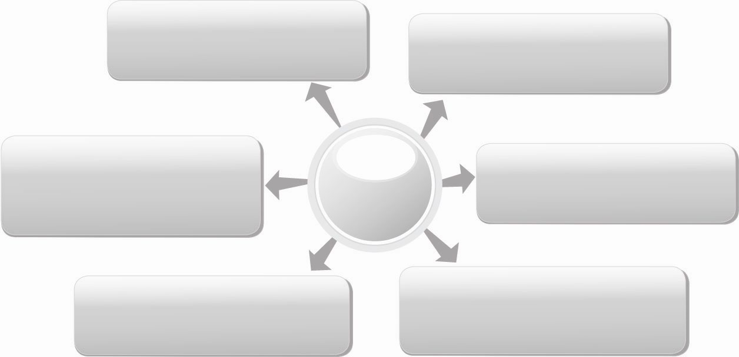
เลื่อนหรือเก็บเข้าที่อย่างระมัดระวังหลังจากทำความสะอาดเสร็จแล้ว

ศึกษาวิธีใช้และการทำความสะอาดในคู่มือแล้วปฏิบัติตาม
เลือกใช้อุปกรณ์ในการทำความสะอาดให้เหมาะสมกับชนิดของวัสดุที่ใช้ทำเครื่องเรือน
ทำความสะอาดอย่างสม่ำเสมอ
ซ่อมแซมทันทีที่พบร่องรอย
การชำรุด
ใช้งานอย่างระมัดระวัง
หลักการดูแลรักษาสมบัติภายในบ้าน

3. ให้นักเรียนแบ่งกลุ่มตามความเหมาะสมร่วมกันยกตัวอย่างสถานการณ์ที่เกิดขึ้นจริงในชีวิตประจำวันเกี่ยวกับการปฏิบัติตนที่ไม่เป็นการดูแลรักษาสมบัติภายในบ้าน 1 สถานการณ์พร้อมเสนอแนวทางการปฏิบัติที่เหมาะสมตามหลักการดูแลรักษาสมบัติภายในบ้านจากนั้นส่งตัวแทนนำเสนอหน้าชั้นเรียน
4. ให้นักเรียนร่วมกันสนทนาแลกเปลี่ยนความคิดเห็นว่า สถานการณ์และแนวปฏิบัติที่เหมาะสมที่แต่ละกลุ่มนำเสนอถูกต้องหรือไม่ ถ้าไม่ถูกต้องควรปรับเปลี่ยนอย่างไร
5. ให้นักเรียนร่วมกันแสดงความคิดเห็น โดยครูใช้คำถามท้าทาย ดังนี้
 ถ้าไม่มีคู่มือการใช้เครื่องใช้ไฟฟ้าจะศึกษาวิธีใช้งานได้อย่างไร
6. ให้นักเรียนร่วมกันสรุปความรู้ ดังนี้
 ใช้อย่างระมัดระวังและทำความสะอาดเป็นประจำหลักการดูแลรักษาสมบัติภายในบ้าน

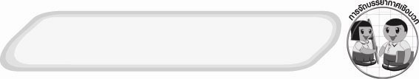
การจัดบรรยากาศเชิงบวก
 ให้นักเรียนร่วมกันตอบคำถามท้าทายอย่างอิสระโดยไม่เน้นถูกผิด แต่ต้องอธิบาย
เหตุผลได้
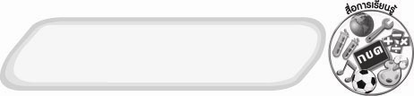
สื่อการเรียนรู้
 สถานการณ์การใช้สมบัติภายในบ้าน

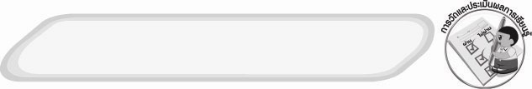
การวัดและประเมินผลการเรียนรู้
1. วิธีการวัดและประเมินผล
1.1 สังเกตพฤติกรรมการเข้าร่วมกิจกรรมของนักเรียน
1.2 สังเกตพฤติกรรมของนักเรียนในการเข้าร่วมกิจกรรมกลุ่ม
2. เครื่องมือ
2.1 แบบสังเกตพฤติกรรมการเข้าร่วมกิจกรรม
2.2 แบบสังเกตพฤติกรรมการเข้าร่วมกิจกรรมกลุ่ม
3. เกณฑ์การประเมิน
3.1 การประเมินพฤติกรรมการเข้าร่วมกิจกรรม
ผ่านตั้งแต่ 2 รายการ ถือว่า ผ่าน
ผ่าน 1 รายการ ถือว่า ไม่ผ่าน
3.2 การประเมินพฤติกรรมการเข้าร่วมกิจกรรมกลุ่ม
คะแนน 9-10 ระดับ ดีมาก
คะแนน 7-8 ระดับ ดี
คะแนน 5-6 ระดับ พอใช้
คะแนน 0-4 ระดับ ควรปรับปรุง

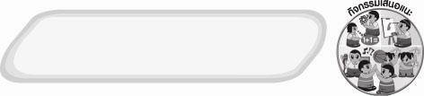
กิจกรรมเสนอแนะ
 ให้นักเรียนแบ่งกลุ่มร่วมกันค้นคว้าและนำเสนอผลงาน เรื่อง วิธีการดูแลรักษา
เพื่อยืดอายุการใช้งานเครื่องเรือน

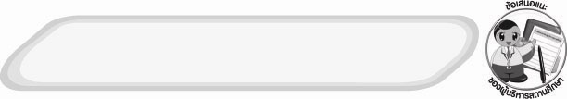
ข้อเสนอแนะของผู้บริหารสถานศึกษา

______________________________________________________________________________
________________________________________________________________________________________________________________________________________________________________________________________________________________________________________________________________________________________________________________________
______________________________________________________________________________
__________________________________________________________________________________________________________________________________________________________________________________________________________________________________________________________________________________________________________________________________________________________________________________________________________________________________________________________________________________________________________________________________________________________________________________________________________________________________________________________________________________________________________________________________________________________________________________________________________________________________________________________________________________________________________________________________________________________________________________________________________________________________________________________________________________________________________________________________________________________________________________________________________________________________________________________________________________________________________________________________________________________________________________________________________________________________________________________________________________________________________________________________________

ลงชื่อ__________________________(ผู้บริหารสถานศึกษา)
(__________________________)
_________/________/________


บันทึกหลังการสอน

ผลการจัดการเรียนการสอน
______________________________________________________________________________
____________________________________________________________________________________________________________________________________________________________
____________________________________________________________________________________________________________________________________________________________
______________________________________________________________________________

ปัญหา/อุปสรรค
__________________________________________________________________________________________________________________________________________________________________________________________________________________________________________
____________________________________________________________________________________________________________________________________________________________
______________________________________________________________________________

แนวทางแก้ไข
______________________________________________________________________________
____________________________________________________________________________________________________________________________________________________________
____________________________________________________________________________________________________________________________________________________________
______________________________________________________________________________

ลงชื่อ__________________________(ผู้บันทึก)
(__________________________)
_________/________/________

